

院系(本专科)操作手册

V1.0版

2023年03月

目录
第1章 登录 3
1.1如何登录 3
1.2消息提醒 3
第2章 辅导员管理 5
第3章 学生信息管理 7
第4章 家庭经济困难生认定 8
4.1 家庭经济困难认定审核 8
4.2 报表导出 11
第5章 国家奖学金审核 12
5.1 单个学生审核 12
5.2 批量审核 13
第6章 国家励志奖学金审核 14
6.1 单个学生审核 14
6.2 批量审核 15
第7章 国家助学金审核 16
7.1 单个学生审核 16
7.2 批量审核 17

第1章 登录

1.1如何登录

打开浏览器输入“https://zhzz.hnedu.cn/web/”进入后，请先点击“立即注册EEID账号”进行注册，已注册忘记EEID或者密码，请点击“找回EEID账号或密码”，账号为：EEID账号，密码为注册EEID设置的密码，绑定手机号之后，即可使用手机号码和密码登录，绑定微信、支付宝、QQ、钉钉之后，可通过扫码快速登录，推荐使用谷歌浏览器。
登录界面如下：

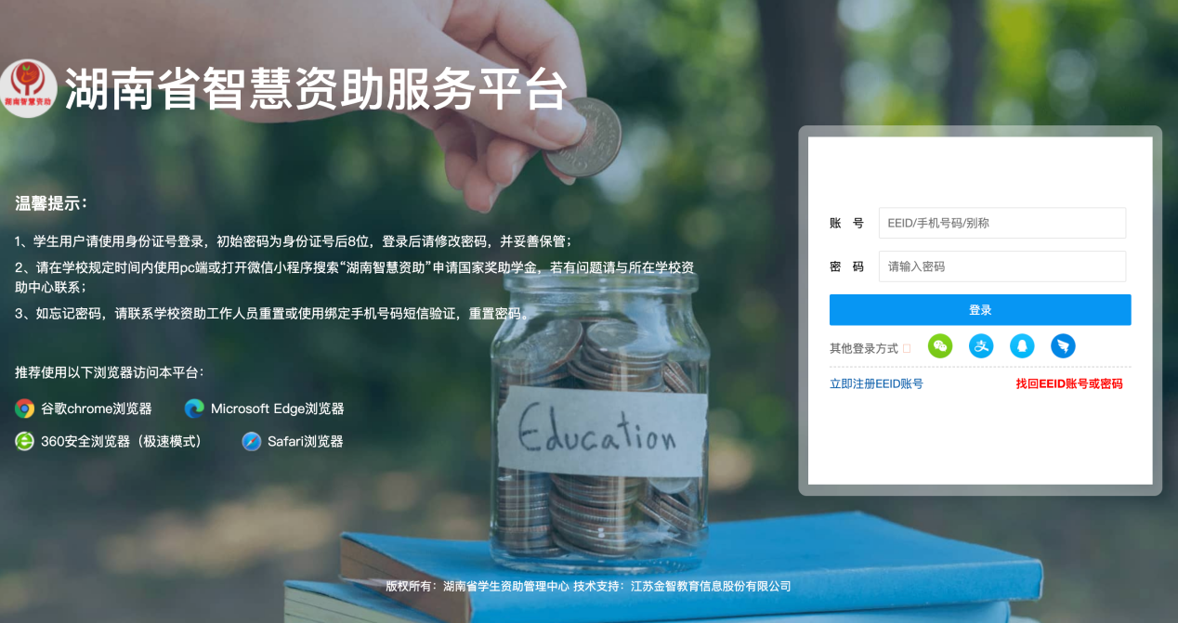
首次登陆，需要绑定个人信息，点击“老师”，输入“手机号”和“姓名”，点击“提交”，完成账号绑定，即可进入系统，手机号和姓名必须准确，如一项信息不对则无法进行绑定。
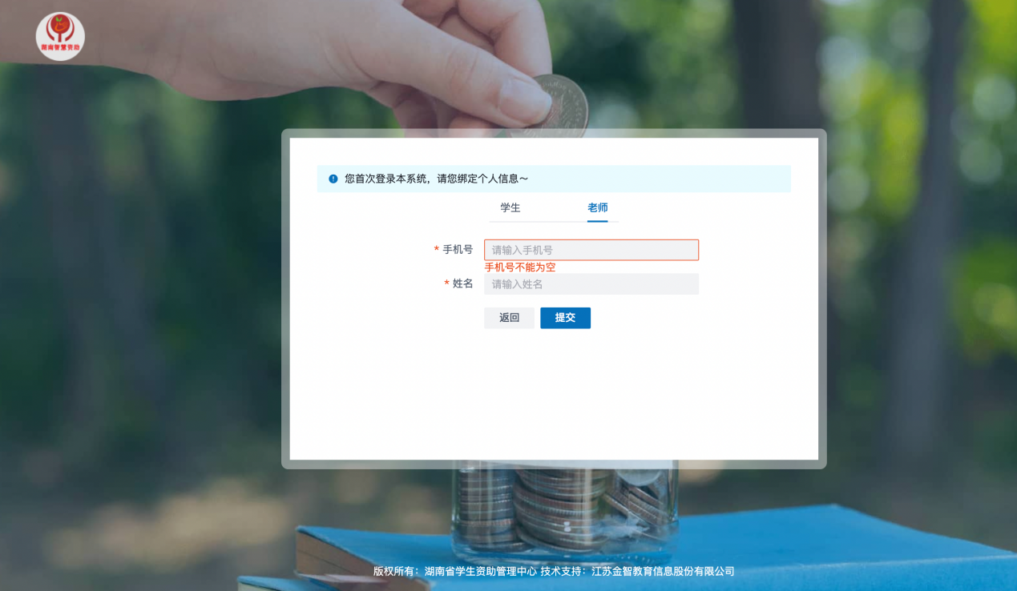

1.2消息提醒
在右上角有待审核的消息提醒，点击名称可进入具体审核页面，点击“全部已读”后，待审核的信息不显示，后续再有待审核的数据重新进行提醒。
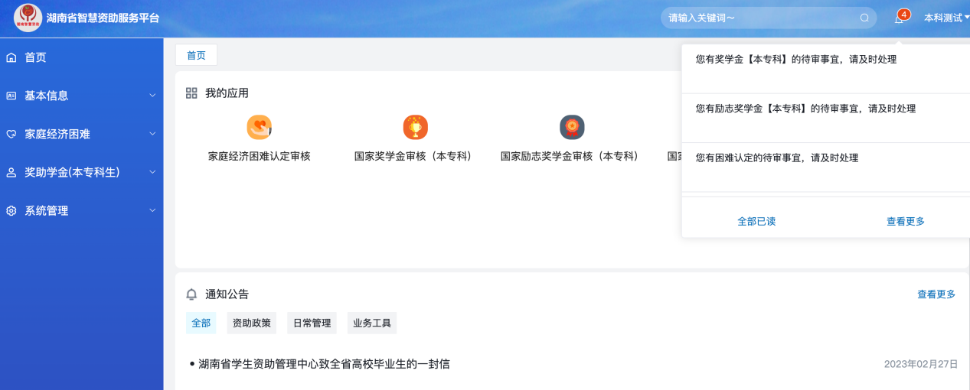

第2章 辅导员管理
第一步：点击“系统管理--辅导员管理”，进入辅导员维护页面。
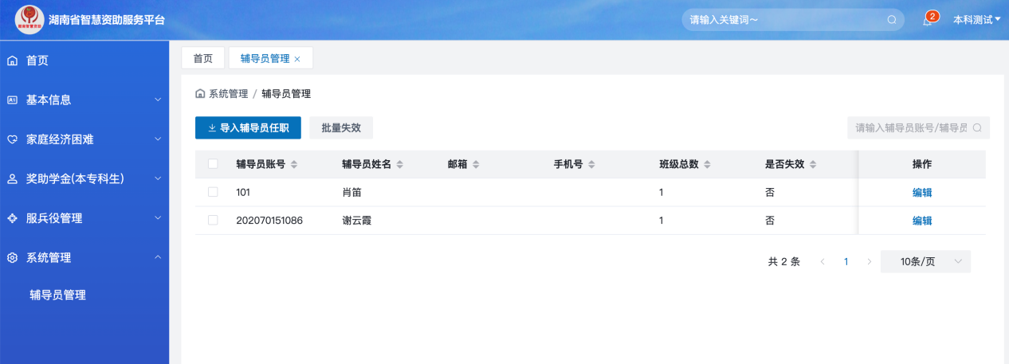
第二步：点击“导入辅导员任职”，点击“下载模板”，按模板格式进行整理数据，右上角红色标识的列为必填字段，辅导员账号推荐使用手机号，未导入成功的点击“未成功导入数据下载”查询原因，修改准确之后再进行导入。
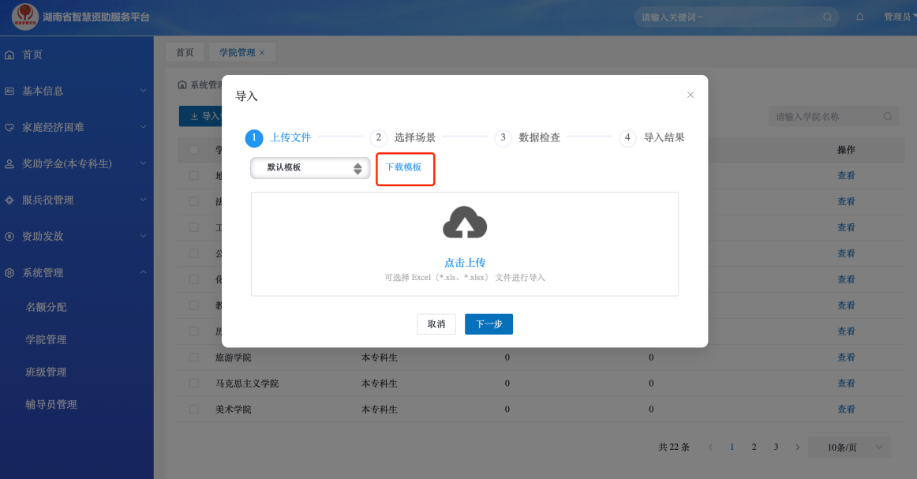
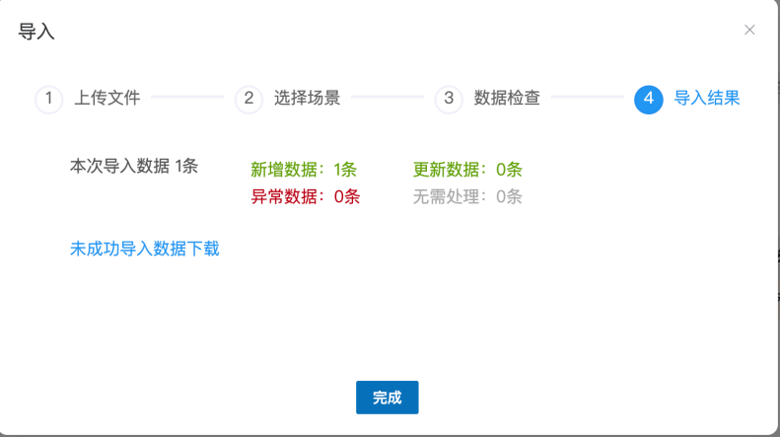
第三步：导入完成之后，即可显示相应的数据。
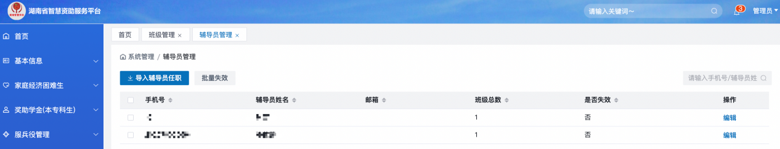
第四步：导入完成之后，点击查看即可显示相应的数据，点击“编辑”，点击“新增任职”可以单个进行添加班级，勾选数据，点击“移除任职”按钮，即可删除该班级管理权限，删除之后该人员无班级管理权限。
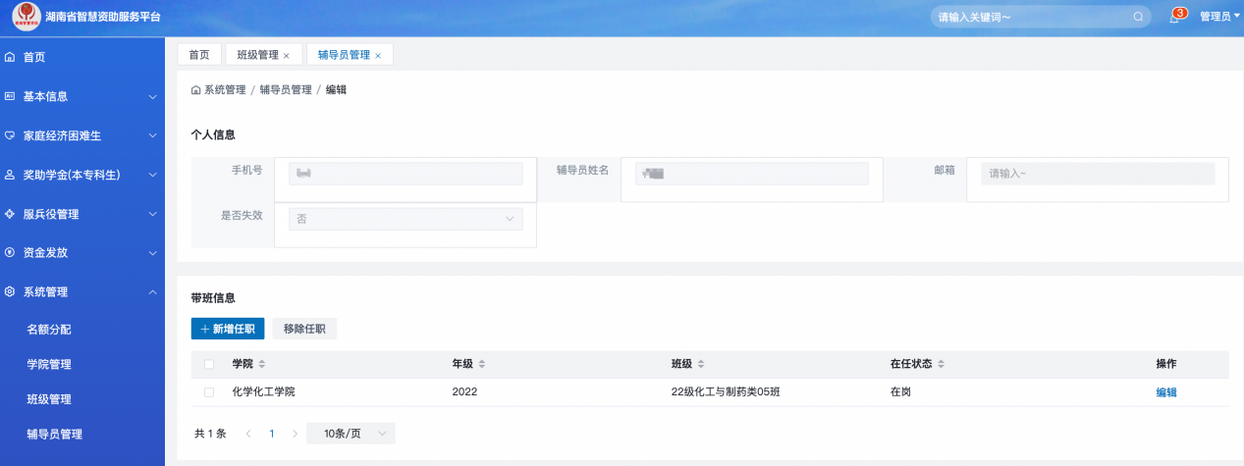

第3章 学生信息管理

第一步：点击“基本信息--学生信息管理”之后，显示本院学生详细信息。 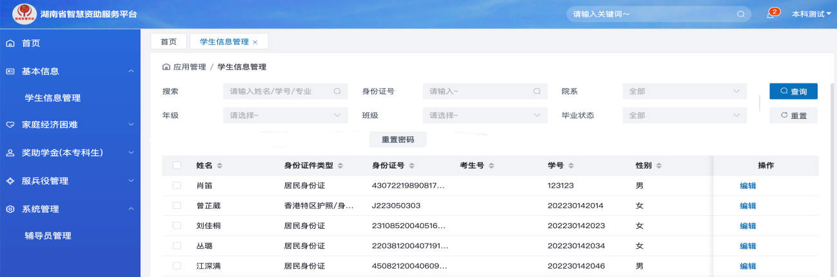

第二步：勾选数据后，点击“重置密码”，即可将学生登陆密码重置为证件号后八位。
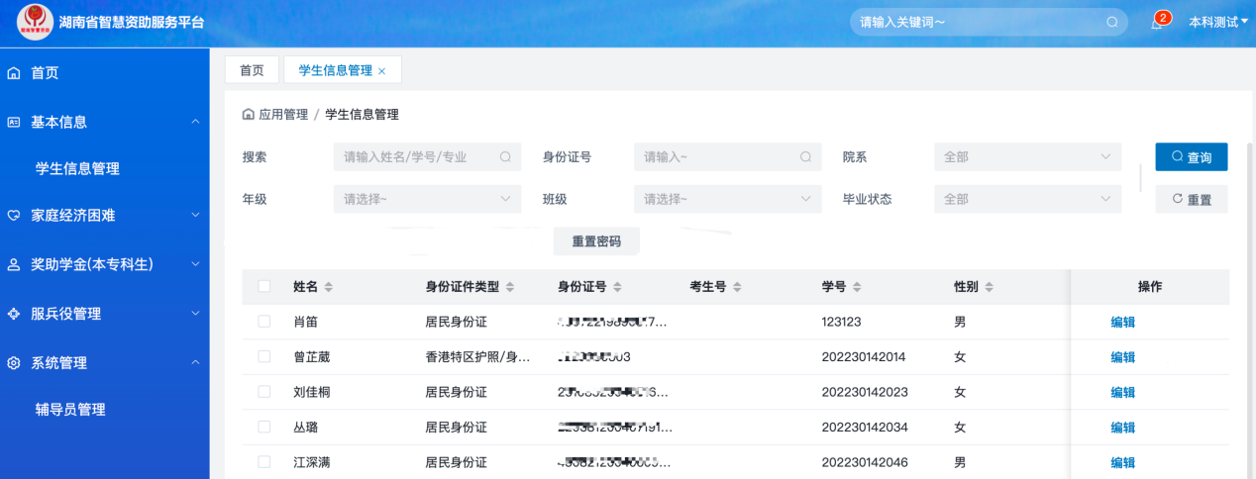

第4章 家庭经济困难生认定

4.1 家庭经济困难认定审核

第一步：点击“家庭经济困难生--家庭经济困难认定审核”，即可查询到待审核的数据，默认显示”待院系审核”数据，可点击“各个审核节点”，可查询到各个审核节点待审核的详细数据。
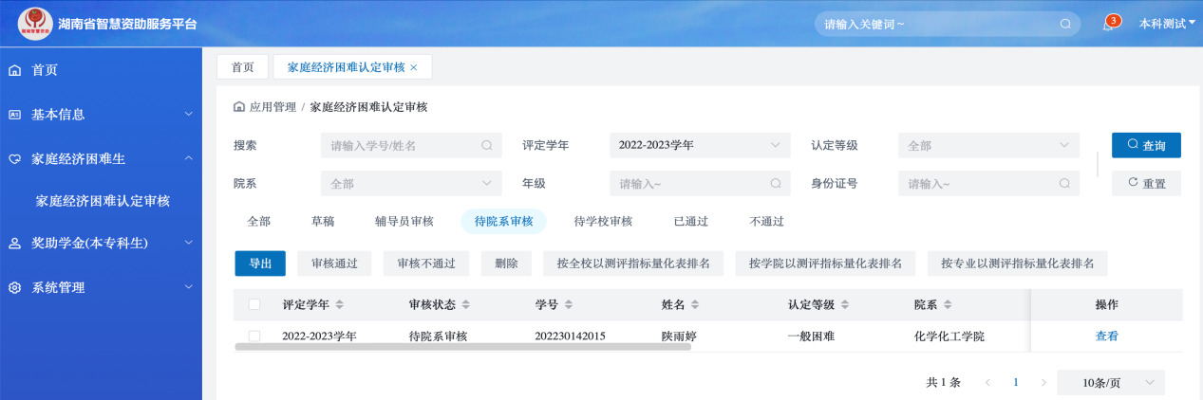

4.1.1 单个学生审核

第一步：点击“查看”按钮，即可查询到学生填写的相关信息、提交的证明材料和审核信息，在评定信息中可查看到“认定等级”。
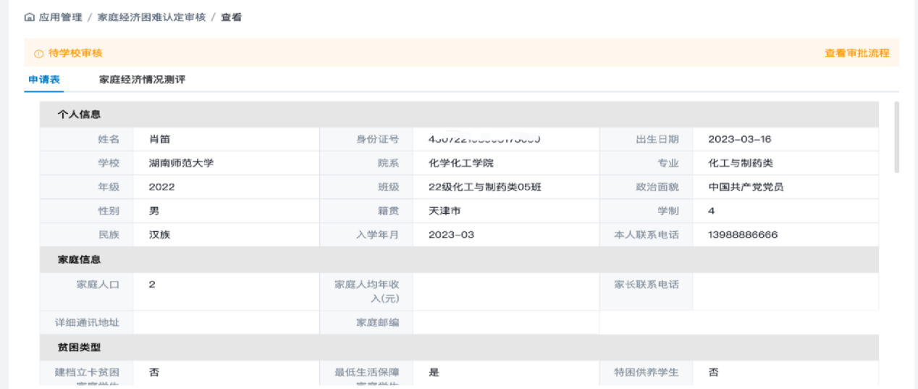
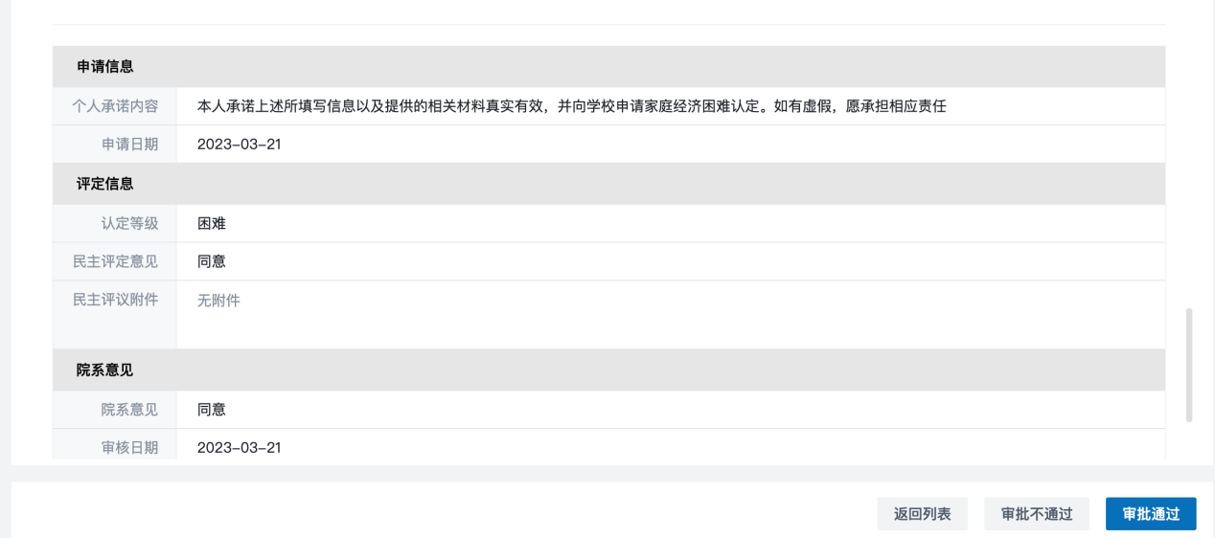

第二步：点击“家庭经济情况测评”按钮，即可查询到学生填写家庭经济情况测评表、提交的证明材料。
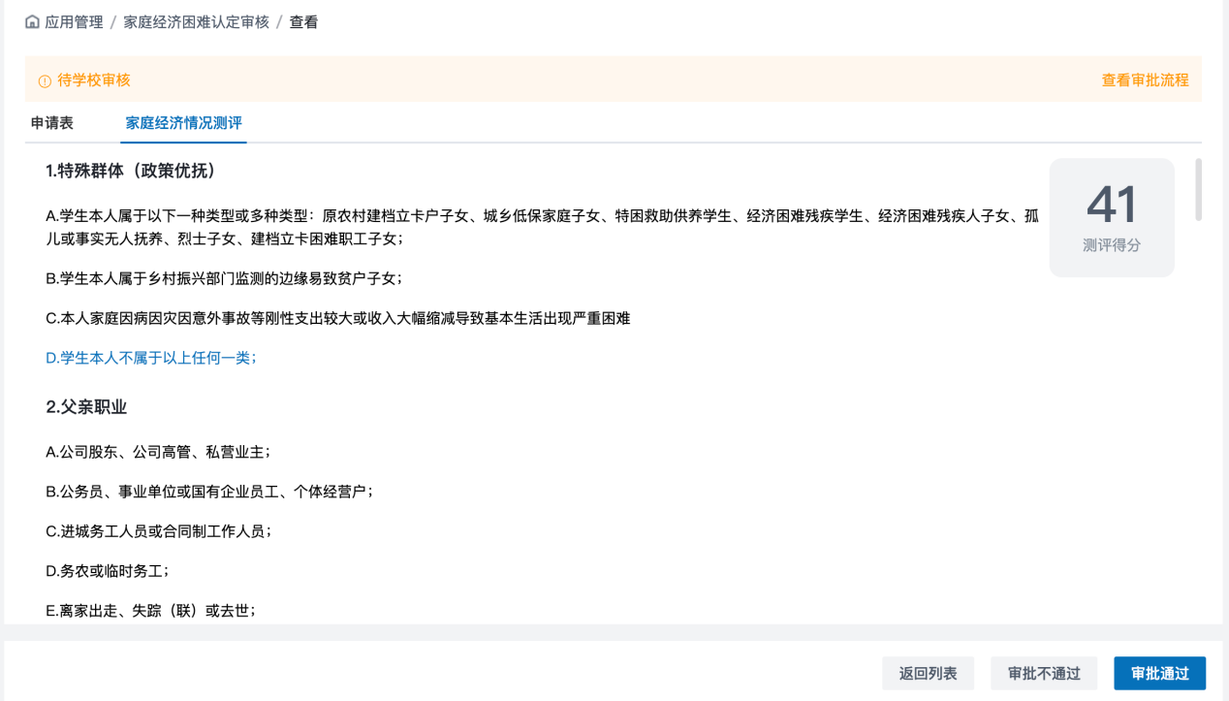

第三步：点击“测评得分”按钮，即可查询到学生填写家庭经济情况测评表每项详细得分和测评得分画像信息。
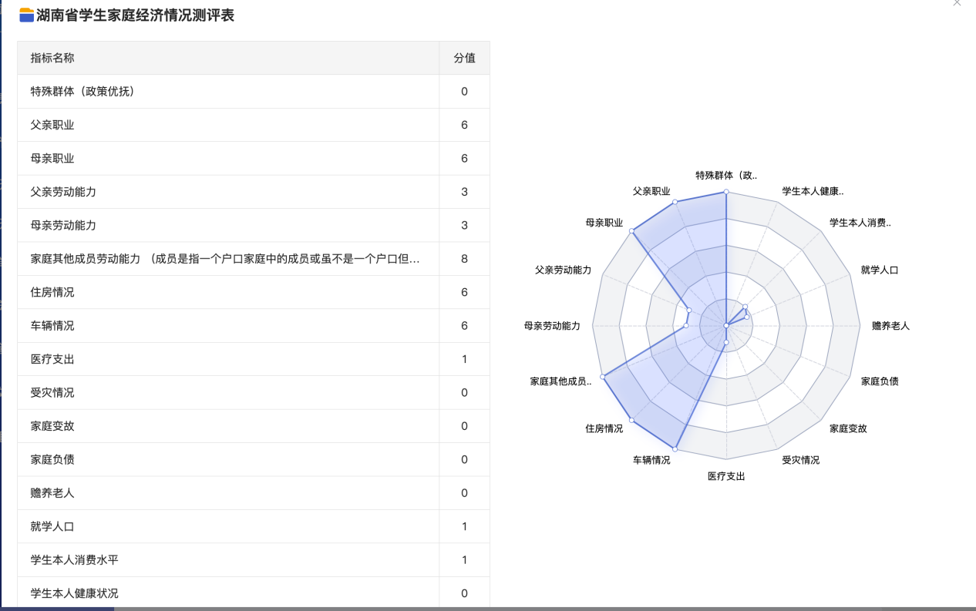

第四步：点击“审核通过”按钮，显示的认定等级为学院认定的等级信息，点击“其他等级”即可对学生的认定等级进行修改，填写“认定意见”，点击“确定”即可完成审核，点击“审核不通过”，填写审核不通过意见，退回到学生，学生可根据审核不通过意见修改之后再进行申请。
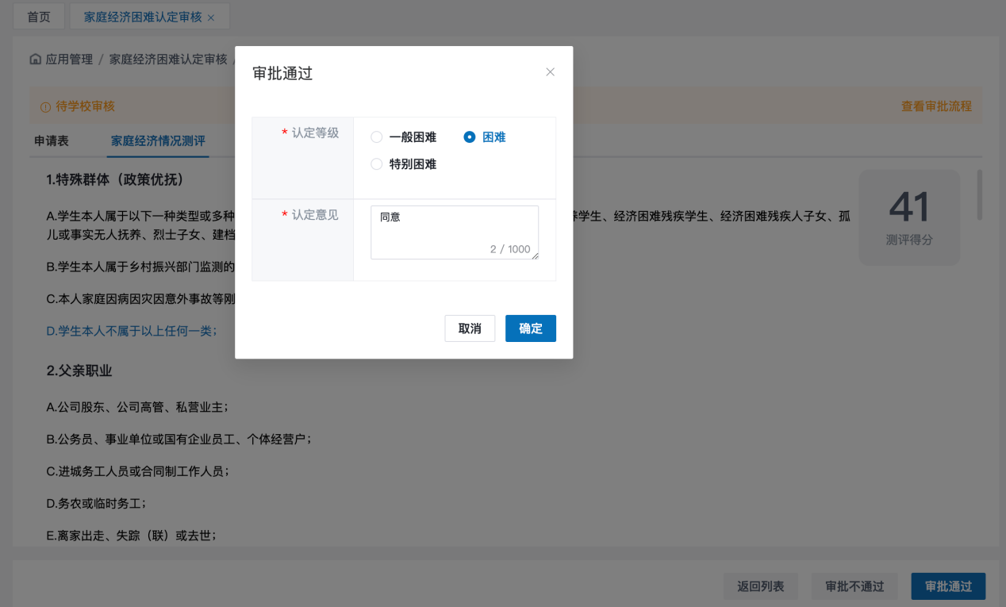

4.1.2 批量审核

第一步：勾选需要批量审核的数据，点击“审核通过”。
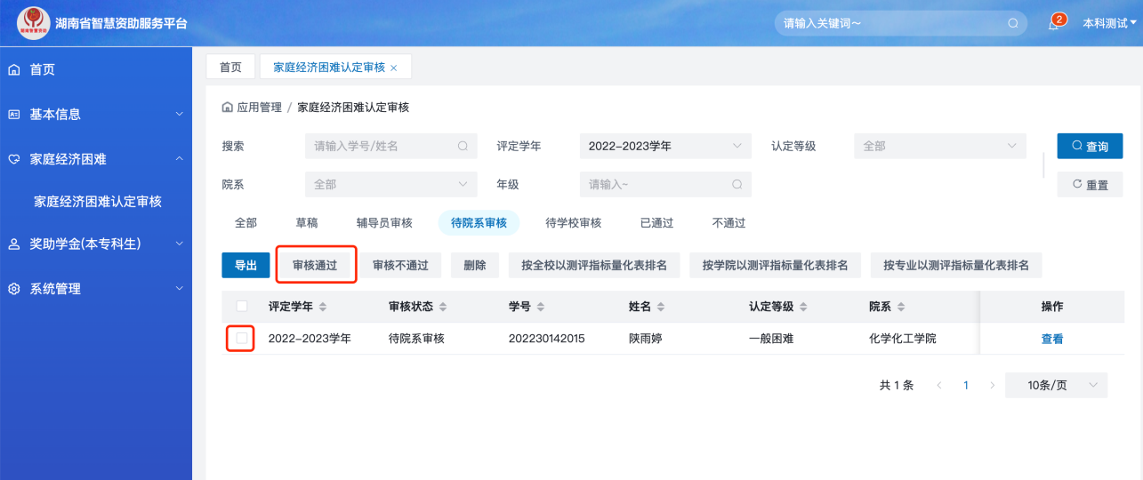

第二步：填写“认定意见”，点击“确定”按钮，即可完成批量审核，需要调整学生认定等级的请先将需要调整等级的学生单个审核之后，再使用批量审核，

点击“审核不通过”，填写审核不通过意见，退回到学生，学生可根据审核不通过意见修改之后再进行申请。
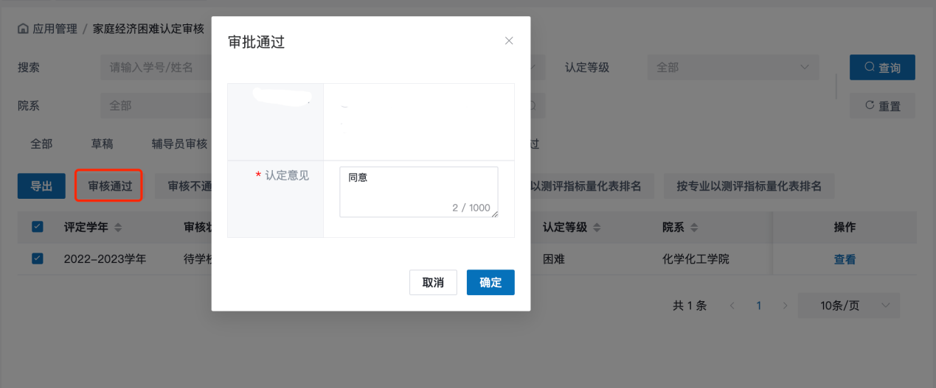

4.2 报表导出

在年级查询框中输入年级信息，可将已审核通过的数据“按全校以测评指标量化表排名”、“按学院以测评指标量化表排名”、“按专业以测评指标量化表排名”批量导出，

点击“导出”按钮，即可将页面查询的数据批量导出。
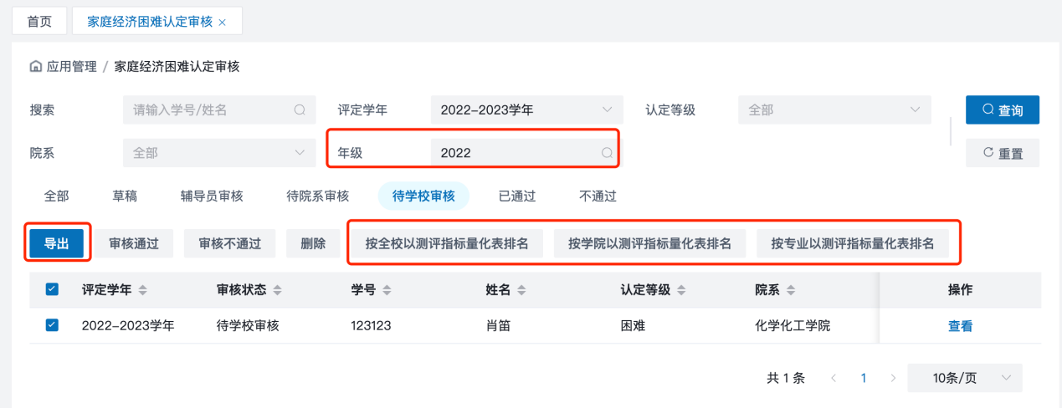

第5章 国家奖学金审核

点击“奖助学金(本专科生)--国家奖学金审核”，进入审核页面，默认显示”待院系审核”数据，可点击“各个审核节点”，可查询到各个审核节点待审核的详细数据。
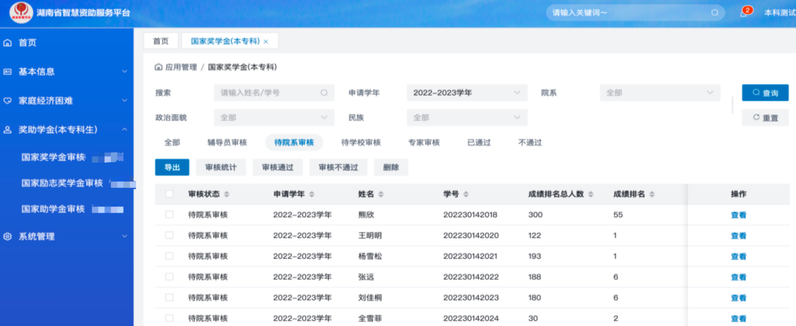

5.1 单个学生审核

第一步：点击“查看”按钮，查看学生申请国家奖学金的详细信息。
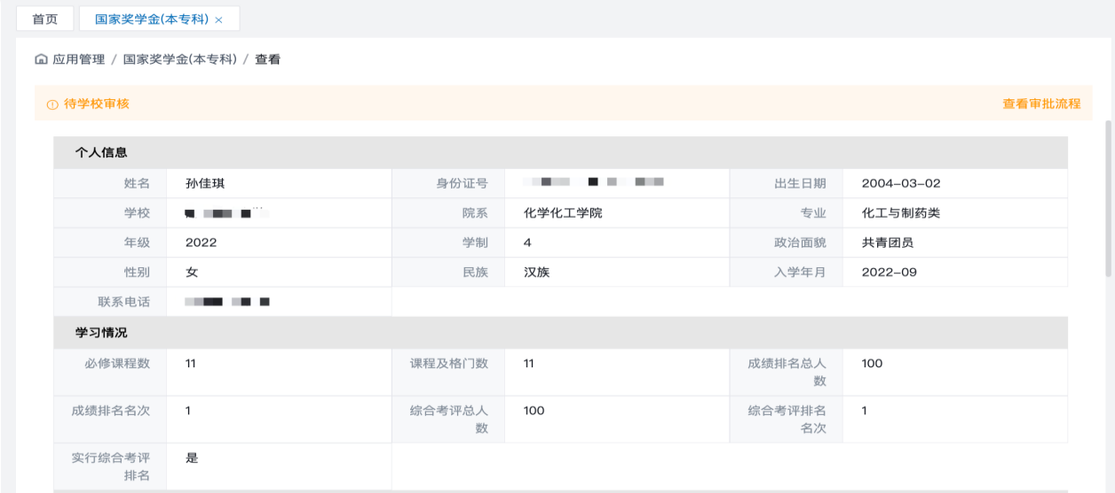
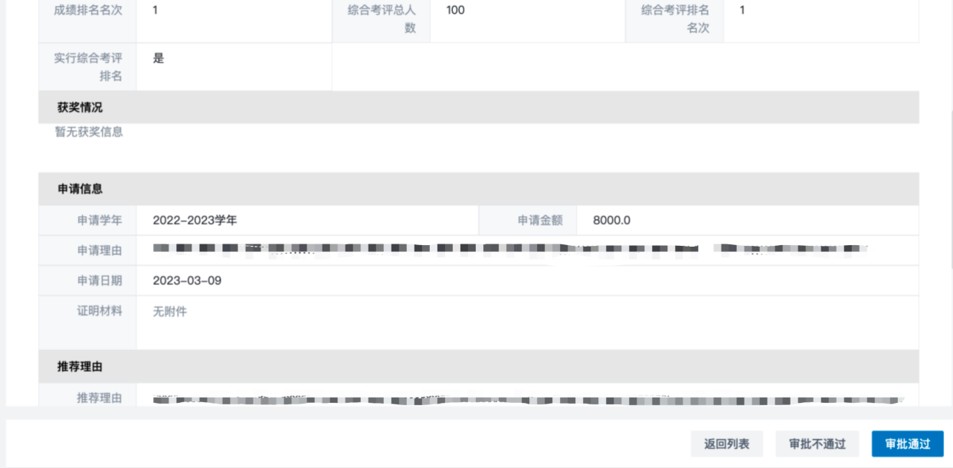

第二步：1、点击“审核通过”按钮，填写“审核意见”，点击“确定”即可完成审核，

2、点击“审核不通过”，填写审核意见，即退回到学生，学生可根据审核意见修改之后再进行申请。
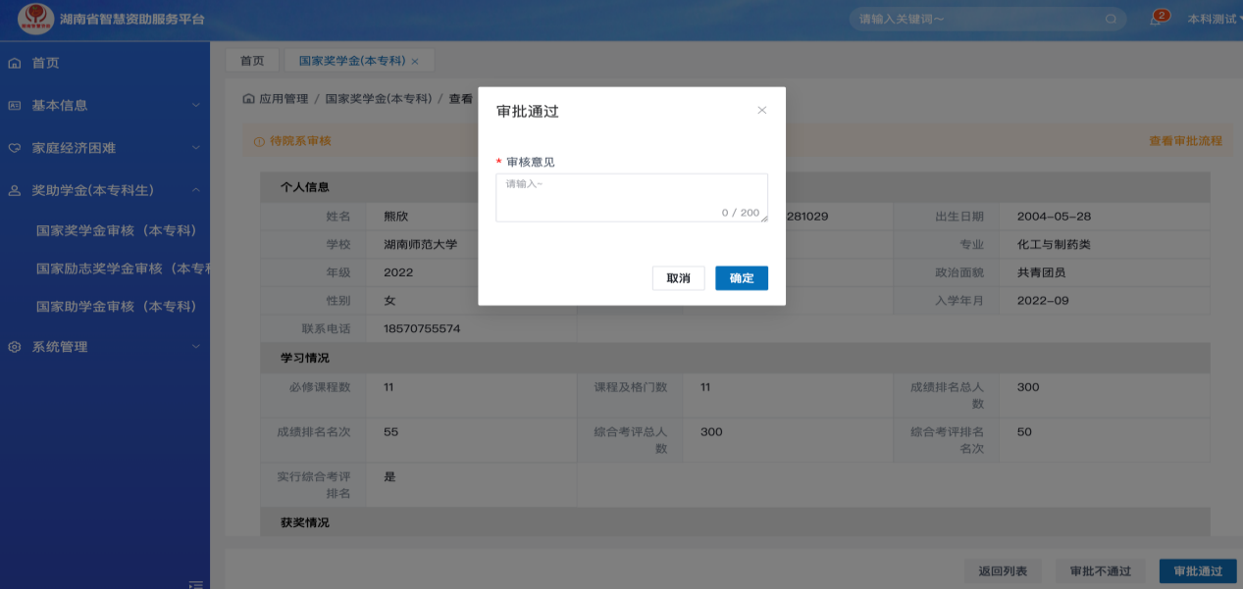

5.2 批量审核

第一步：勾选需要批量审核的数据，点击“审核通过”。
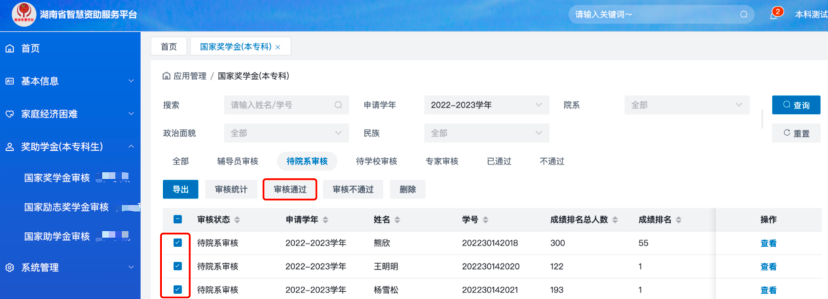

第二步：填写“审核意见”，点击“确定”按钮，即可完成批量审核，

点击“审核不通过”，填写审核意见，即退回到学生，学生可根据审核意见修改之后再进行申请。
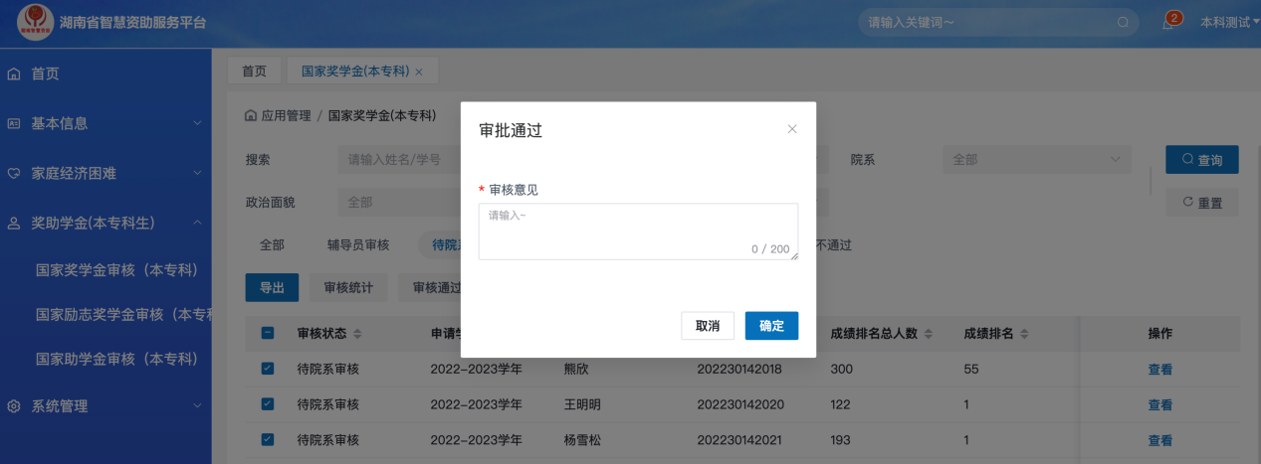

第6章 国家励志奖学金审核

点击“奖助学金(本专科生)--国家励志奖学金审核”，进入审核页面，默认显示”待院系审核”数据，可点击“各个审核节点”，可查询到各个审核节点待审核的详细数据。

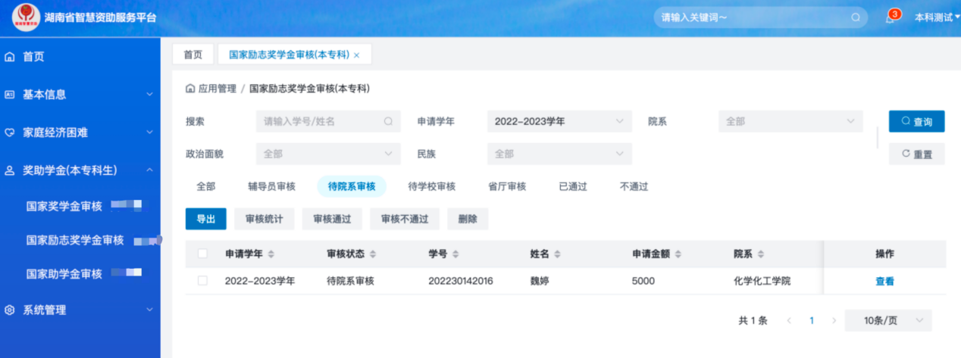

6.1 单个学生审核

第一步：点击“查看”按钮，查看学生申请国家励志奖学金的详细信息。
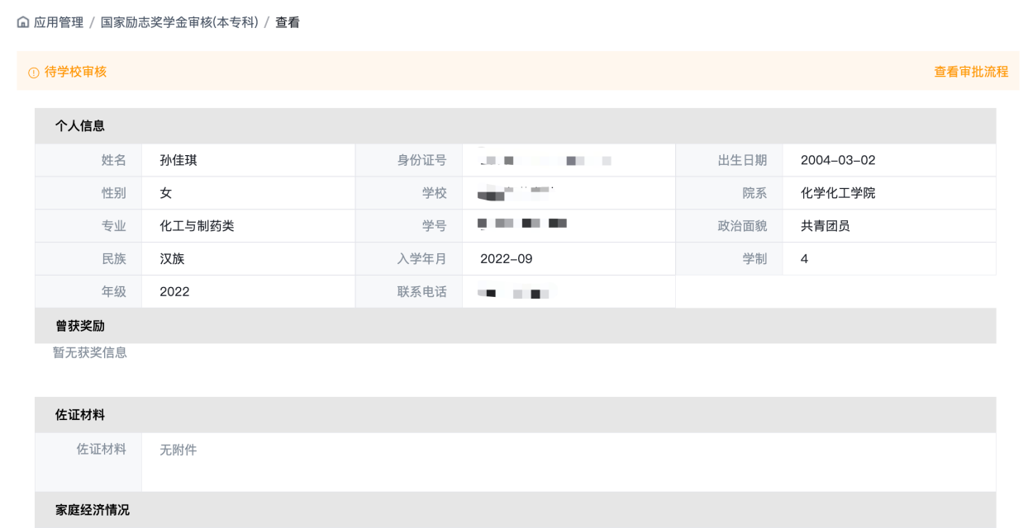
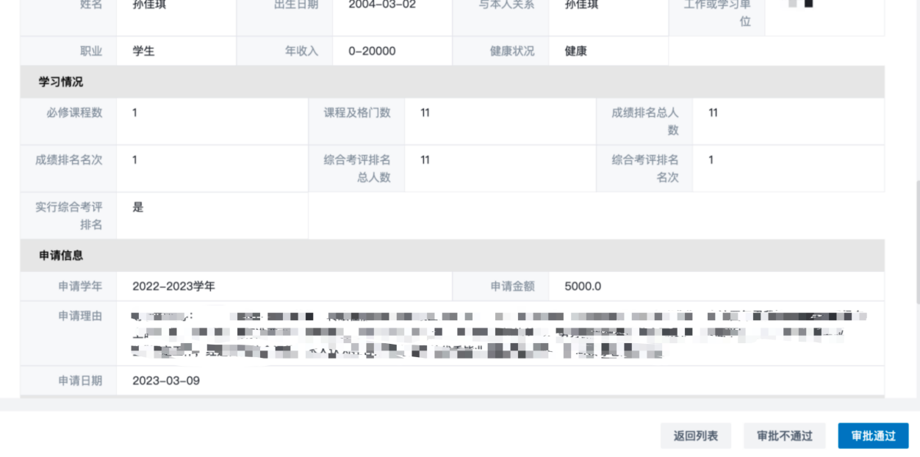

第二步：1、点击“审核通过”按钮，填写“审核意见”，点击“确定”即可完成审核，2、点击“审核不通过”，填写审核意见，即退回到学生，学生可根据审核意见修改之后再进行申请。

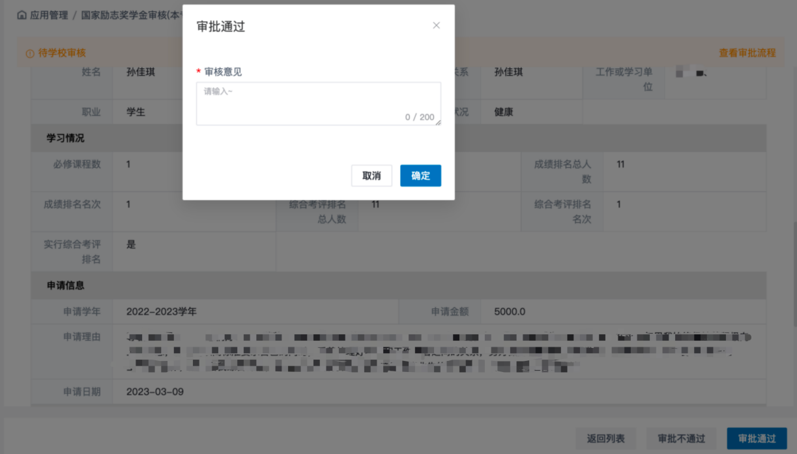

6.2 批量审核

第一步：勾选需要批量审核的数据，点击“审核通过”。
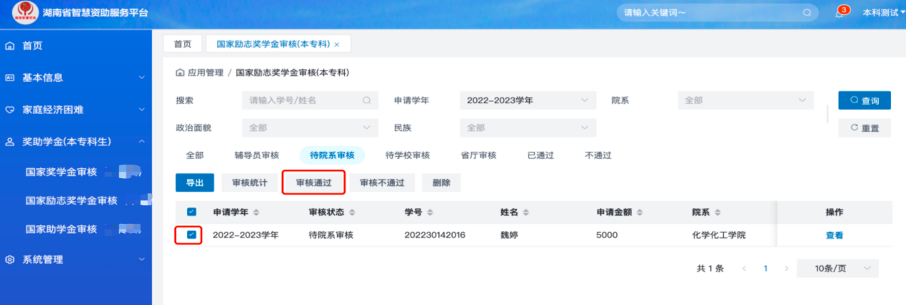

第二步：填写“审核意见”，点击“确定”按钮，即可完成批量审核，

点击“审核不通过”，填写审核意见，退回到学生，学生可根据审核意见修改之后再进行申请。
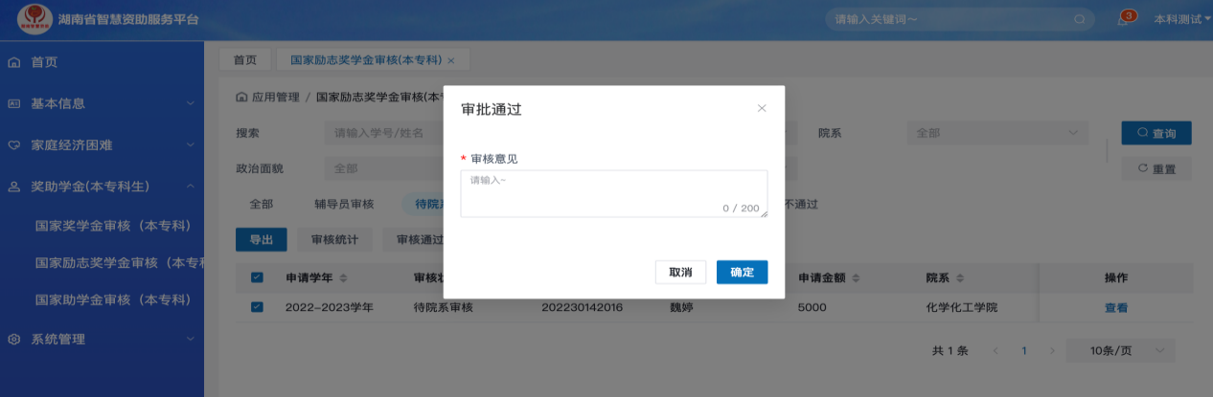

第7章 国家助学金审核

点击“奖助学金(本专科生)--国家助学金审核”，进入审核页面，默认显示”待院系审核”数据，可点击“各个审核节点”，可查询到各个审核节点待审核的详细数据。
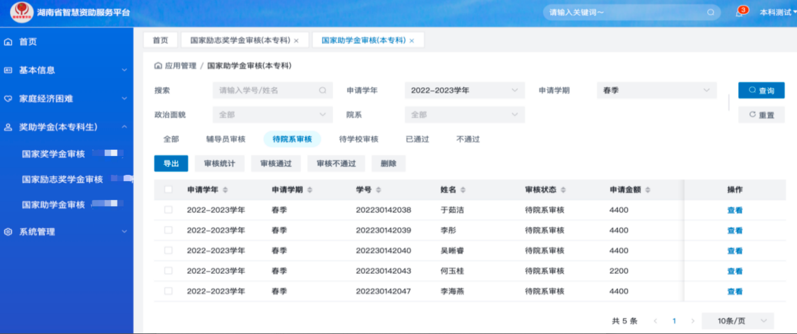

7.1 单个学生审核

第一步：点击“查看”按钮，查看学生申请国家助学金的详细信息。
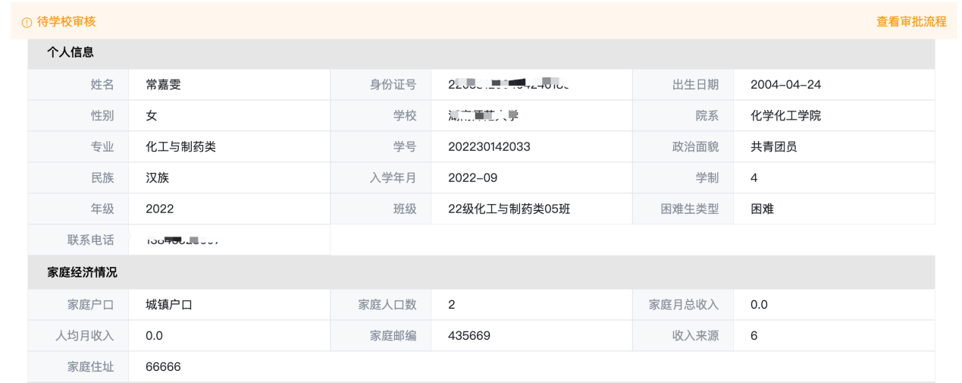
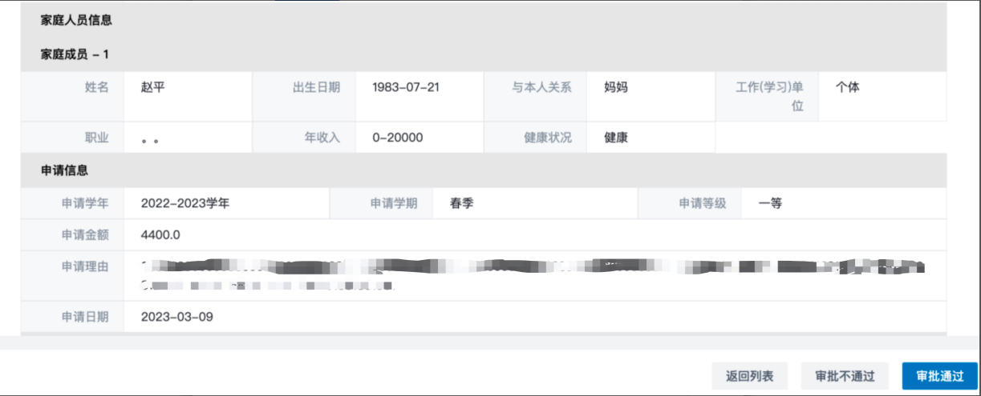

第二步：1、点击“审核通过”按钮，填写“审核意见”，点击“确定”即可完成审核，2、点击“审核不通过”，填写审核意见，即退回到学生，学生可根据审核意见修改之后再进行申请。
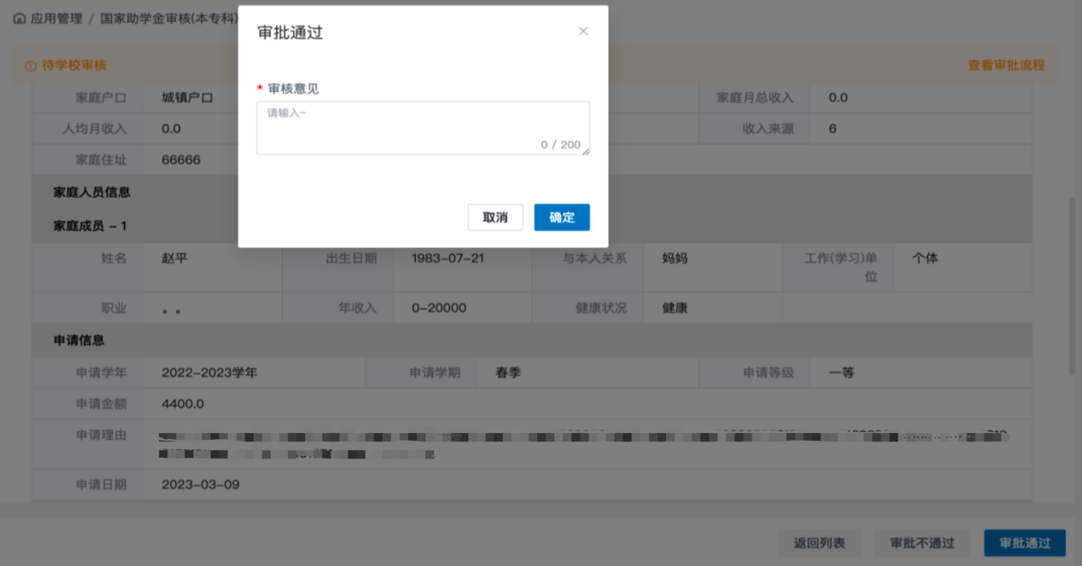

7.2 批量审核

第一步：勾选需要批量审核的数据，点击“审核通过”。
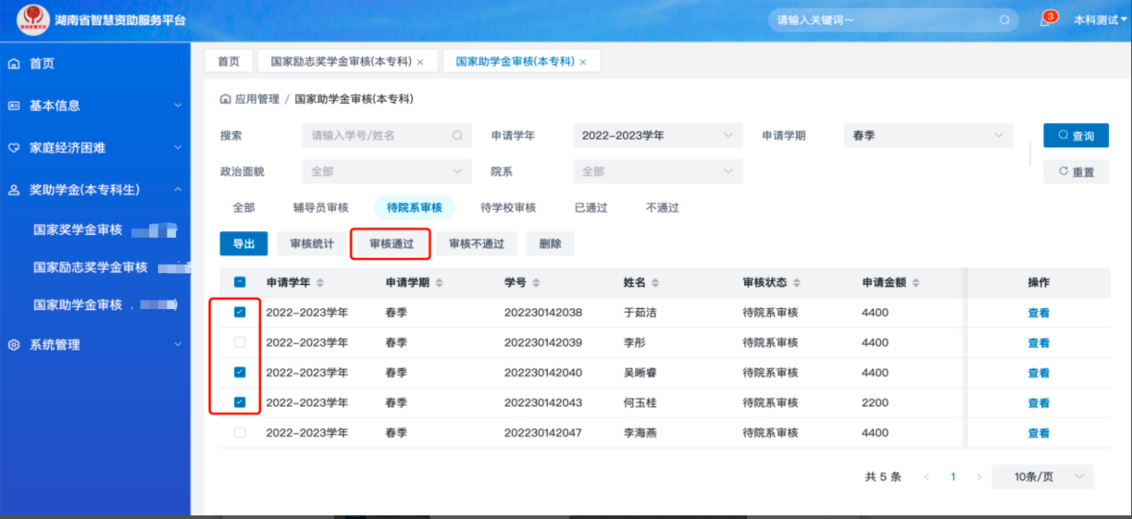

第二步：填写“审核意见”，点击“确定”按钮，即可完成批量审核，点击“审核不通过”，填写审核意见，即退回到学生，学生可根据审核意见修改之后再进行申请。
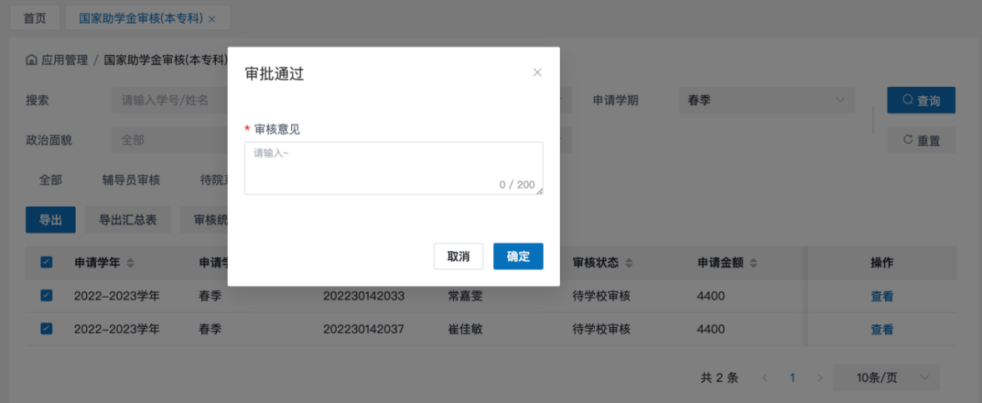

--文档完毕--

